НАШИ ДЕТИ. Праздник, посвященный Дню защиты детей – 1 июня.
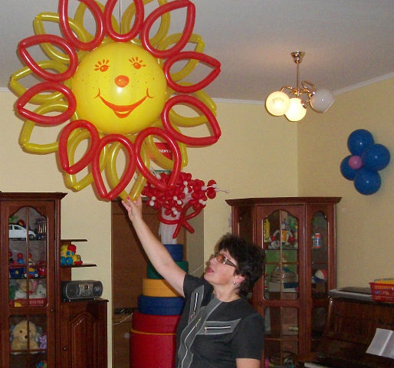
Задачи:
1. Обогащать музыкальные впечатления детей, создавать радостное настроение, задавать позитивный тон к восприятию окружающего мира, улучшать эмоциональный климат.
2. Способствовать укреплению физиологического дыхания детей (без речи, формировать правильное речевое дыхание (короткий вдох – длинный выдох)
3. Развивать речь ребенка, двигательные качества, повышать координационные способности пальцев рук, соединять пальцевую пластику с выразительным мелодическим и речевым интонированием, формировать образно - ассоциативное мышление.
4. Подводить детей к умению передавать элементарные игровые образы и их характеры мимикой, движениями, интонацией.
6. Развивать слуховое внимание, чувство ритма, память, умение координировать свои движения с речью и музыкой, согласовывать движения с музыкой и текстом, формировать коммуникативные качества.
7. Оптимизировать двигательную активность через здоровьесберегающие технологии: самомассаж, пальчиковую гимнастику, дыхательную гимнастику, игротерапию.
Музыкальный материал: «Песенки и развивалочки В.Железновой».

Дорогие гости! Мы рады видеть Вас на нашем празднике.
Он собрал здесь коллег, он собрал здесь друзей,
Чтобы наших детей здесь душой обогреть –
Материнские качества нужно иметь:
Руки ласковые, сердце верное,
Душу светлую, доброту безмерную,
Чтоб нести детям ласку свою и свет…
Ведь порою роднее, чем Вы – никого у них нет.
Иногда просто сил нет смотреть и страдать, -
Но для них мы семья, и любимая мать.
По веленью души, на детей этих глядя,
Вы творите добро, но не почести ради…
Пусть же это добро к Вам вернется, умножится
Дел напрасных не будет в днях прожитых.
Дай Бог всем поиск и дерзания!
Пусть исполнятся все пожелания!

(в зал «паровозиком» въезжают дети под музыку «Би-би-ка», музыка затихает).
Ведущий – Машина наша не простая,
Машина наша небольшая,
И колеса не шуршат – состоит она из ребят.
Остановка на пути – из машины выходи!
(детей размещают на стульях).
Весело сегодня, радостно у нас!
С праздником детей поздравляем Вас!
Милые детки! Мы вас обожаем!
Как подрастаете мы замечаем!
Посмотрите гости на наших деток,
Как они подросли, не плачут – улыбаются!
Сегодня мы покажем – чему научились за год,
Ведь мы без дела не сидели, а занимались, песни пели.
Все готово к празднику, так чего ж мы ждем?
Мы веселой песенкой праздник свой начнем!
Песня «Головами покиваем». 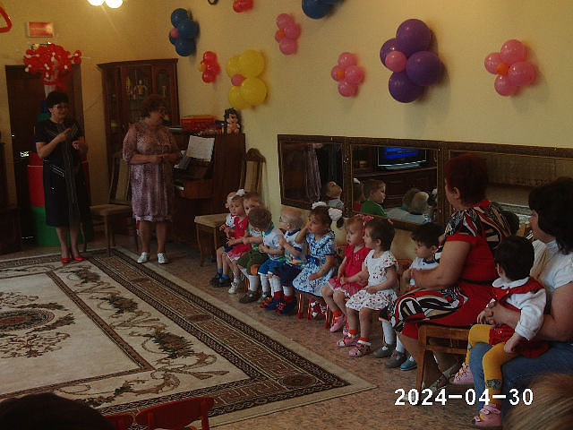
Веселый колокольчик смеётся и хохочет!
Песня «Динь-динь, колокольчик».
Звонко пляшет возле ушка – наша погремушка!
Ритмическое упражнение «Погремушка».
Летнее солнышко разбудило пальчики,
Пальчики проснулись, сладко потянулись,
Солнцу помахали – и большими стали!
Раз-два-три-четыре-пять – пальчики пошли гулять!
Пальчиковая игра «Червячки». 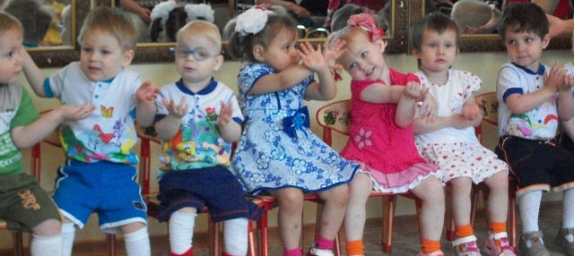
Пальчики гуляли – дождик повстречали.
На лужайке под окошком пляшут капельки – горошки.
Спрячемся под зонтик – не найдет нас никто!
Пальчиковая игра «Это мой зонтик».
Пальчики гуляли – ёжика повстречали!
Песня «Ходит Ёжик без дорожек…».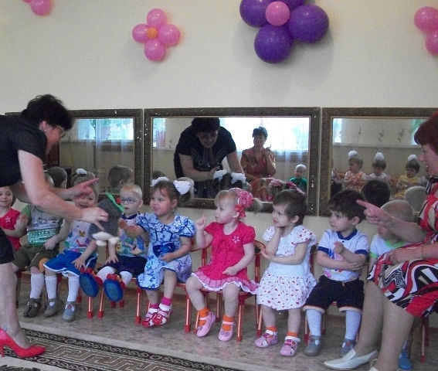
Дальше пальчики бегут, ну а мишка – тут, как тут!
Танец с мишками «Мишку на руки возьми».
А эта игрушка как называется?
Мячик ищет друзей – наших деток-малышей!
Игра «По мячу ладошкой бьем».
Под теплым летним солнцем нашим
Мы весело для Вас попляшем!
Танец «За руки друзей берем – вместе хоровод ведем». 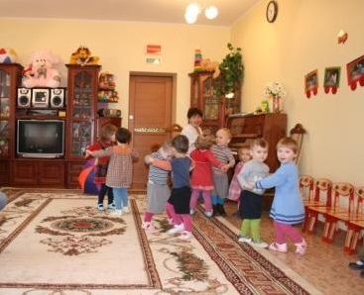
Но, Лошадка! Поскачи! Хотят кататься малыши!
Песня «Ускакала лошадь» (дети катаются на лошадках-палочках и каталках).
Лето – это чудеса! Голубые небеса!
Всюду травка зеленеет, слышны чьи-то голоса…?
( в зал со свистом входит Клоун):
Привет, ребятишки - девчёнки и мальчишки!
Я – веселый Клоун, приветствую всех!
А вы любите приветы?
Сейчас я вас научу!
Если любишь ты приветы делай так:
1.Кисть руки (правая, левая, обе).
2.Ладонь в ладонь (вправо, влево, вверх).
3.Толкнуть боком.
4.За руку с гостями и детьми.
-Мы приветы очень любим, никогда скучать не будем
Если любишь ты приветы делай так…
КЛОУН – Веселись, детвора! Поиграть пришла пора!
1.«Скачут ножки по дорожке раз-два-три…»
2.Пролезь в трубу.
3.Мыльные пузыри.
4.Раздача воздушных шаров и произвольный танец.
Что ж, малышки – ребятишки! Помашите все гостям,
Навещайте, приезжайте Вы почаще в гости к нам!

